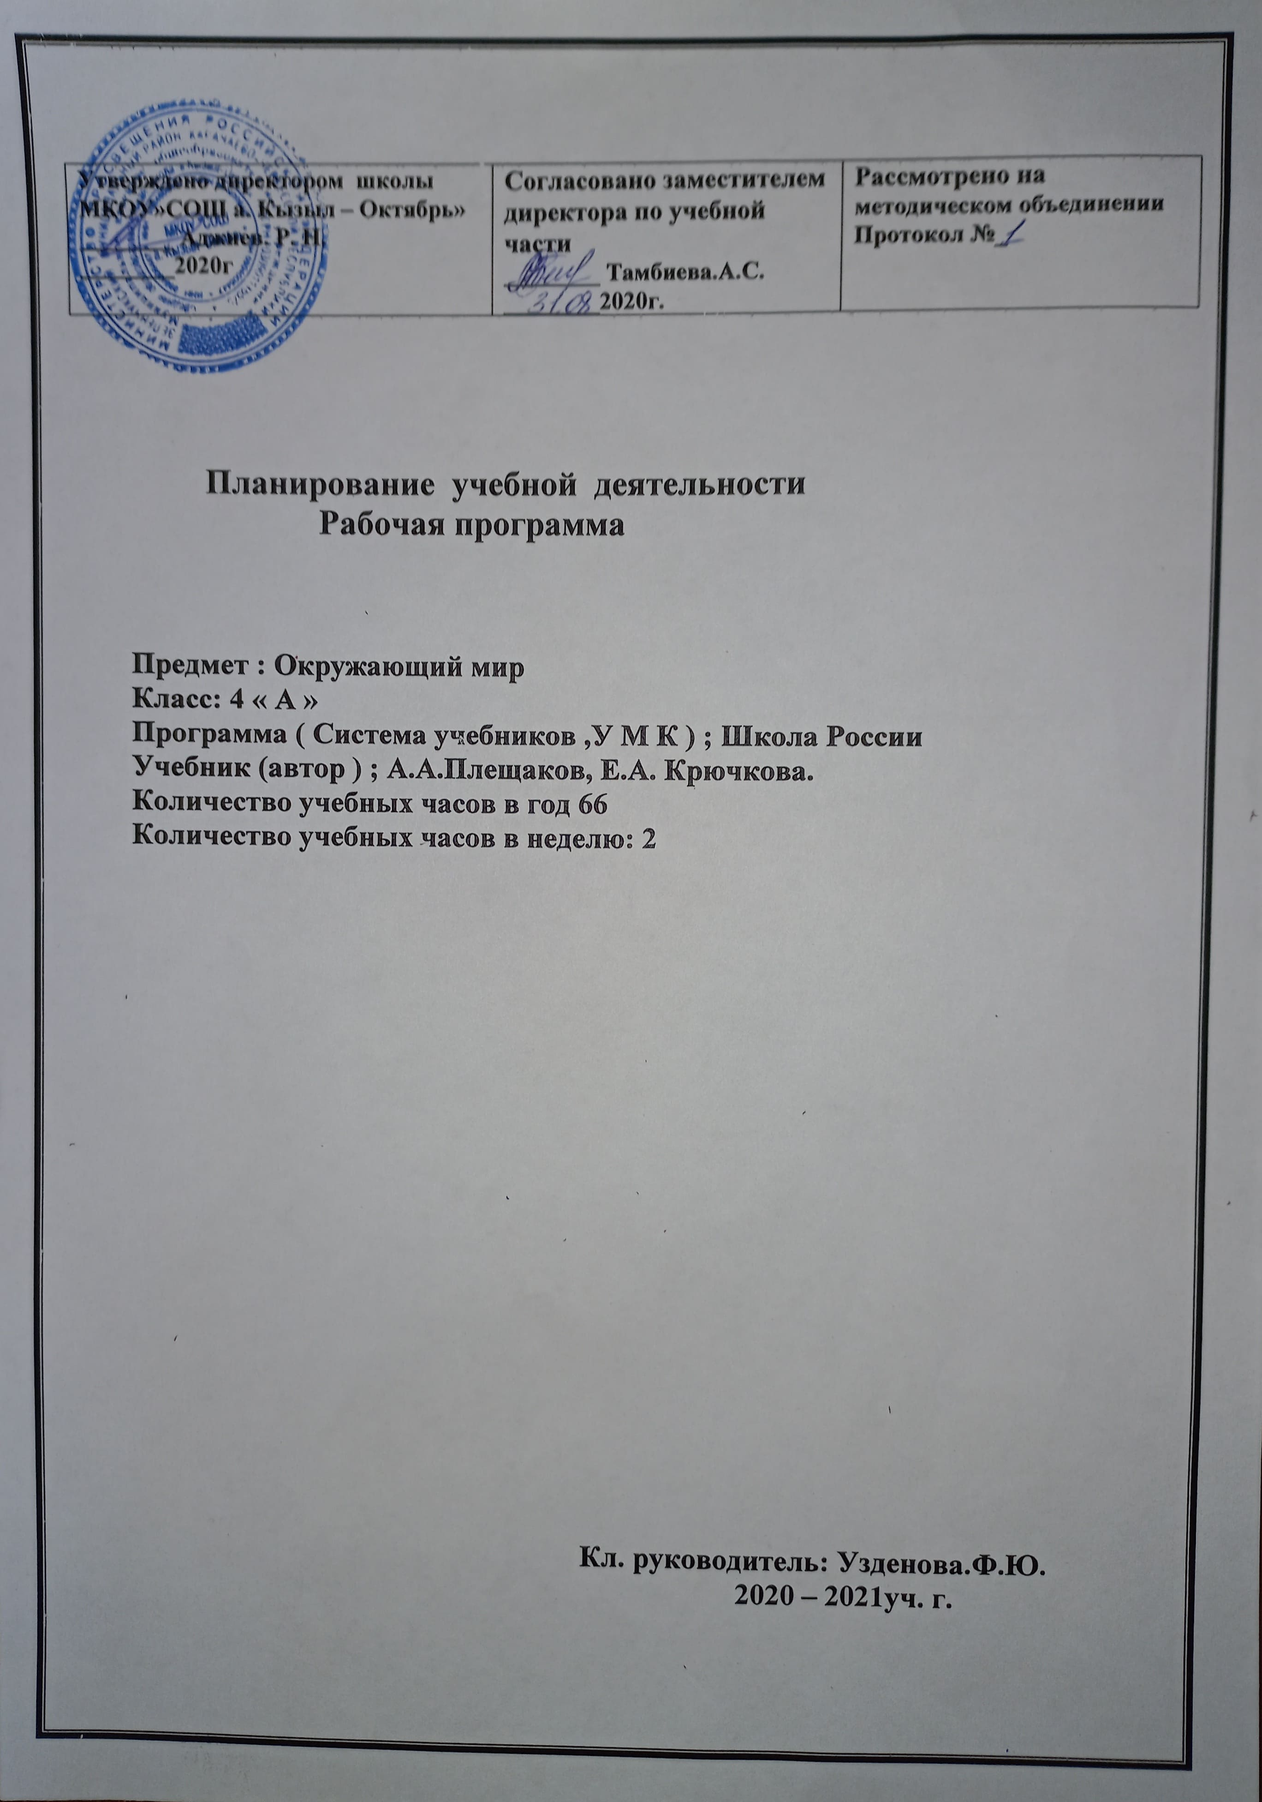

Аннотация

Рабочая программа по предмету «Родная речь» для школ с изучением родного языка составлена на основе регионального компонента государственного стандарта начального общего образования.
Рабочая программа разработана в целях конкретизации содержания образовательного стандарта по данной образовательной области с учетом межпредметных и внутрипредметных связей, логики учебного процесса по литературному чтению, возрастных особенностей младших школьников. В программе дается распределение учебных часов по крупным разделам курса и темам.
Рабочая программа включает три раздела: пояснительную записку, раскрывающую характеристику и место учебного предмета в базисном учебном плане, цели его изучения, основные содержательные линии, этапы работы с текстом; основное содержание обучения с распределением учебных часов по разделам курса и требования к уровню подготовки оканчивающих начальную школу.
В 4-ом классе на изучение литературного чтения отводится: 34 часа за учебный год
(1 час в неделю).

Рабочая программа
по родной ( карачаевской ) литературе

Рабочая программа по предмету «Родная речь» для школ с изучением родного языка составлена на основе регионального компонента государственного стандарта начального общего образования.
Рабочая программа разработана в целях конкретизации содержания образовательного стандарта по данной образовательной области с учетом межпредметных и внутрипредметных связей, логики учебного процесса по литературному чтению, возрастных особенностей младших школьников. В программе дается распределение учебных часов по крупным разделам курса и темам.
Структура документа
Рабочая программа включает три раздела: пояснительную записку, раскрывающую характеристику и место учебного предмета в базисном учебном плане, цели его изучения, основные содержательные линии, этапы работы с текстом; основное содержание обучения с распределением учебных часов по разделам курса и требования к уровню подготовки оканчивающих начальную школу.
Цель уроков чтения – научить детей читать художественную литературу, подготовить к ее систематическому изучению в средней школе, вызвать интерес к чтению и заложить основы формирования грамотного читателя. Достижение этой цели предполагает решение следующих задач:
1) формирование техники чтения и приемов понимания текста – правильного типа читательской деятельности; одновременное развитие интереса к самому процессу чтения, потребности читать;
2) введение детей через литературу в мир человеческих отношений, нравственных ценностей; воспитание личности со свободным и независимым мышлением; 3) приобщение детей к литературе как искусству слова, к пониманию того, что делает литературу художественной, – через введение элементов литературоведческого анализа текстов и практическое оз 4) развитие устной и письменной речи (в том числе значительное обогащение словаря);
развитие творческих способностей детей.
В курсе родной речи реализуются следующие сквозные линии развития учащихся средствами предмета. Линии, общие с курсом карачаевского языка:
• овладение функциональной грамотностью;
• овладение техникой чтения, приемами понимания и анализа текстов; • овладение умениями, навыками различных видов устной и письменной речи.
Линии, специфические для курса «Родная речь»:
• определение и объяснение своего эмоционально-оценочного отношения к прочитанному;
• приобщение к литературе как искусству слова;
• приобретение и первичная систематизация знаний о литературе, книгах, писателях.
На уроках детской литературы в 4 классе дети получают целостное представление об истории карачаевской литературы: о писателях и их героях, о темах и жанрах. Дети
видят связь судьбы писателя и его творчества с историей детской литературы.
Программа 4 класса содержит следующие разделы:
- «Родная речь – мой светлый день»;
- «Моё Отечество – моя Родина»;
- «Охрана природы»;
- «Жизнь горских детей в старину».
- «Устное народное творчество».
- «Времена года».
- «Хвала женщине!»
- «Сыновья Карачая для большой Победы»
Для заучивания наизусть рекомендуются все стихотворения, включенные в книгу для чтения, а также небольшие (от 3–4 до 7–8 предложений) отрывки прозы описательного характера из следующих произведений: «Минги Тауну» накомление с отдельными теоретико-литературными понятиями; къушу» Кагиева Н., «Тиширыугъа махтау» М. Горький, «Ёрге къобуу» Байрамукова Х.
В 4-ом классе на изучение литературного чтения отводится: 34 часа за учебный год
(1 час в неделю).
Основные развивающие и воспитательные цели
развитие художественно-творческих и познавательных способностей, эмоциональной отзывчивости при чтении художественных произведений, формирование эстетического отношения к искусству слова; совершенствование всех видов речевой деятельности, умений вести диалог, выразительно читать и рассказывать, импровизировать;
овладение осознанным, правильным, беглым и выразительным чтением как базовым умением в системе образования младших школьников; формирование читательского кругозора и приобретение опыта самостоятельной читательской деятельности;
воспитание эстетического отношения к искусству слова, интереса к чтению и книге, потребности в общении с миром художественной литературы; обогащение нравственного опыта младших школьников, формирование представлений о добре и зле, справедливости и честности; развитие нравственных чувств, уважения к культуре народов многонациональной России и Карачаево – Черкесии.
Работа с текстом на уроках чтения в 4 классе
Преобразование читательской деятельности учеников 4 класса происходит по пути увеличения доли самостоятельности ребенка на каждом из этапов освоения текста, в основном за счет творческой деятельности.
В связи с этими позициями в основные этапы работы с текстом целесообразно внести следующие коррективы.
I. Работа с текстом до чтения.
В 4 классе художественный текст вписывается в исторический процесс развития детской литературы. Это приводит к необходимости уже на первом этапе обращаться к фамилии автора, знаниям и представлениям учащихся о нем, его творчестве, жанровых особенностях текста.
Такой подход помогает осознать целостность и динамику литературного процесса уже на предварительном этапе знакомства с текстом, то есть до его чтения.
В зависимости от особенностей текста, его места в теме, целей и задач урока возможны варианты работы с текстом до чтения:
1. Как часть домашнего задания, где учащийся выполняет привычные действия (рассматривает иллюстрацию, читает заглавие, сведения об авторе, высказывает предположение о теме, содержании, героях текста).
2. Самостоятельное знакомство с ключевыми словами, их выписывание, анализ и осмысление, которое приводит к установлению уровня понимания текста.
3. Прогнозирование содержания текста на уроке путем анализа нового материала, определения места писателя и конкретного текста в литературном процессе.
II. Работа с текстом во время чтения.
1. Самостоятельное чтение текста про себя.
Этот вид чтения все чаще переносится на дом, что позволяет на уроке увеличить учебное время для проведения вводной беседы по тексту.
2. Чтение вслух небольшими фрагментами с комментированием, продумыванием вопросов автору по ходу чтения, выборочное чтение.
В 4-м классе уже на данном этапе задаются в основном вопросы аналитического характера, обеспечивающие вычитывание подтекстовой информации, то есть ведется диалог с автором через текст. Этот вид работы постепенно также все в большей степени переносится на самостоятельную деятельность учащихся.
Учитель может дать задание детям уже при самостоятельном чтении продумать, записать те вопросы, которые возникли у них в ходе чтения, которые им хотелось бы задать автору по ходу чтения. Озвучивание этих вопросов на уроке позволит учителю установить уровень осмысливания детьми текста.
3. Словарная работа так же, как и в предыдущих классах, проходит на уроке по ходу чтения, но включается самостоятельная работа детей с толковым словарем в учебнике (в том числе это может быть и предварительная домашняя работа с записью значений непонятных слов).
III. Работа с текстом после чтения.
Традиционно на этом этапе проводится активное обсуждение концептуальных (проблемных, обобщающих, активизирующих жизненные представления учащихся, фиксирующих авторскую позицию) вопросов. В 4 классе возможно чередование рассказа учителя о писателе с сообщениями учащихся, подготовленными самостоятельно, с их обобщениями и систематизацией сведений об авторах, определением их места в литературном процессе, высказываниями своего отношения к личности и творчеству писателя.
Все больше внимания на уроках чтения в 4 классе уделяется анализу текста.
Программа по родной речи для четвертого класса отражает основные направления и включает следующие разделы:
1. Тематика чтения.
2. Техника чтения.
3. Формирование приемов понимания прочитанного.
4. Элементы литературоведческого анализа текста. Эмоциональное и эстетическое переживание прочитанного.
5. Практическое знакомство с литературоведческими понятиями.
6. Развитие устной и письменной речи.
Цель уроков чтения – научить детей читать художественную литературу, подготовить к ее систематическому изучению в средней школе, вызвать интерес к чтению и заложить основы формирования грамотного читателя.
Достижение этой цели предполагает решение следующих задач:
1)формирование техники чтения и приемов понимания текста – правильного типа читательской деятельности; одновременное развитие интереса к самому процессу чтения, потребности читать;
2)введение детей через литературу в мир человеческих отношений, нравственных ценностей; воспитание личности со свободным и независимым мышлением;
3)приобщение детей к литературе как искусству слова, к пониманию того, что делает литературу художественной, – через введение элементов литературоведческого анализа текстов и практическое ознакомление с отдельными теоретико-литературными понятиями;
4)развитие устной и письменной речи (в том числе значительное обогащение словаря); развитие творческих способностей детей.
В курсе родной речи реализуются следующие сквозные линии развития учащихся средствами предмета. Линии, общие с курсом карачаевского языка:
•овладение функциональной грамотностью;
•овладение техникой чтения, приемами понимания и анализа текстов;
•овладение умениями, навыками различных видов устной и письменной речи.
Линии, специфические для курса «Родная речь»:
•определение и объяснение своего эмоционально-оценочного отношения к прочитанному;
•приобщение к литературе как искусству слова;
•приобретение и первичная систематизация знаний о литературе, книгах, писателях.
На уроках детской литературы в 4 классе дети получают целостное представление об истории карачаевской литературы: о писателях и их героях, о темах и жанрах.
Дети видят связь судьбы писателя и его творчества с историей детской
литературы.
Программа 4 класса содержит следующие разделы:
-«Родная речь – мой светлый день»;
-«Моё Отечество – моя Родина»;
-«Охрана природы»;
-«Жизнь горских детей в старину».
-«Устное народное творчество».
-«Времена года».
-«Хвала женщине!»
-«Сыновья Карачая для большой Победы»
Для заучивания наизусть рекомендуются все стихотворения, включенные в книгу для чтения, а также небольшие (от 3–4 до 7–8 предложений) отрывки прозы описательного характера из следующих произведений: «Минги Таун укъушу» Кагиева Н., «Тиширыу гъамахтау» М. Горький, «Ёрге къобуу» Байрамукова Х.
В 4-ом классе на изучение литературного чтения отводится: 34 часа за учебный год
(1 час в неделю).
Основные развивающие и воспитательные цели развитие художественно-творческих и познавательных способностей, эмоциональной отзывчивости при чтении художественных произведений, формирование эстетического отношения к искусству слова; совершенствование всех видов речевой деятельности, умений вести диалог, выразительно читать и рассказывать, импровизировать;
овладение осознанным, правильным, беглым и выразительным чтением как базовым умением в системе образования младших школьников; формирование читательского кругозора и приобретение опыта самостоятельной читательской деятельности;
воспитание эстетического отношения к искусству слова, интереса к чтению и книге, потребности в общении с миром художественной литературы; обогащение нравственного опыта младших школьников, формирование представлений о добре и зле, справедливости и честности; развитие нравственных чувств, уважения к культуре народов многонациональной России и Карачаево -Черкесии.
Работа с текстом на уроках чтения в 4 классе
Преобразование читательской деятельности учеников 4 класса происходит по пути увеличения доли самостоятельности ребенка на каждом из этапов освоения текста, в основном за счет творческой деятельности.
В связи с этими позициями в основные этапы работы с текстом целесообразно внести следующие коррективы. I. Работа с текстом до чтения.
В 4 классе художественный текст вписывается в исторический процесс развития детской литературы. Это приводит к необходимости уже на первом этапе обращаться к фамилии автора, знаниям и представлениям учащихся о нем, его творчестве, жанровых особенностях текста.
Такой подход помогает осознать целостность и динамику литературного процесса уже на предварительном этапе знакомства с текстом, то есть до его чтения.
В зависимости от особенностей текста, его места в теме, целей и задач урока возможны варианты работы с текстом до чтения:
1.Как часть домашнего задания, где учащийся выполняет привычные действия (рассматривает иллюстрацию, читает заглавие, сведения об авторе, высказывает предположение о теме, содержании, героях текста).
2.Самостоятельное знакомство с ключевыми словами, их выписывание, анализ и осмысление, которое приводит к установлению уровня понимания текста.
3.Прогнозирование содержания текста на уроке путем анализа нового материала, определения места писателя и конкретного текста в литературном процессе.
II. Работа с текстом во время чтения.
1.Самостоятельное чтение текста про себя. Этот вид чтения все чаще переносится на дом, что позволяет на уроке увеличить учебное время для проведения вводной беседы по тексту.
2.Чтение вслух небольшими фрагментами с комментированием, продумыванием вопросов автору по ходу чтения, выборочное чтение.
В 4-м классе уже на данном этапе задаются в основном вопросы аналитического характера, обеспечивающие вычитывание подтекстовой информации, то есть ведется диалог с автором через текст. Этот вид работы постепенно также все в большей степени переносится на самостоятельную деятельность учащихся.
Учитель может дать задание детям уже при самостоятельном чтении продумать, записать те вопросы, которые возникли у них в ходе чтения, которые им хотелось бы задать автору по ходу чтения. Озвучивание этих вопросов на уроке позволит учителю установить уровень осмысливания детьми текста.
3.Словарная работа так же, как и в предыдущих классах, проходит на уроке по ходу чтения, но включается самостоятельная работа детей с толковым словарем в учебнике (в том числе это может быть и предварительная домашняя работа с записью значений непонятных слов).
III. Работа с текстом после чтения.
Традиционно на этом этапе проводится активное обсуждение концептуальных (проблемных, обобщающих, активизирующих жизненные представления учащихся, фиксирующих авторскую позицию) вопросов. В 4 классе возможно чередование рассказа учителя о писателе с сообщениями учащихся, подготовленными самостоятельно, с их обобщениями и систематизацией сведений об авторах, определением их места в литературном процессе, высказываниями своего отношения к личности и творчеству писателя.
Все больше внимания на уроках чтения в 4 классе уделяется анализу текста.
Программа по родной речи для четвертого класса отражает основные направления и включает следующие разделы:
1.Тематика чтения.
2.Техника чтения.
3.Формирование приемов понимания прочитанного.
4.Элементы литературоведческого анализа текста. Эмоциональное и эстетическое переживание прочитанного.
5.Практическое знакомство с литературоведческими понятиями.
6.Развитие устной и письменной речи.

№ | Тема урока | Кол-во часов | Дата
1 | Введение. О Родине. | 1 | 8.09
2 | Мамчуева Д. «Эльбрус» | 1 | 15.09
3 | Хубиев Н. «Зелёное лето» | 1 | 22.09
4 | Кулиев К. «Сентябрьский день» | 1 | 29.09
5 | Аппоев Х. «Акъбурун» | 1 | 6.09
6 | Шаманова М. «Радуга» | 1 | 13.09
7 | Баузуллаев А. «Приметы природы» | 1 | 20.09
8 | Батчаев А. «Ласточки» | 1 | 27.09
9 | Эбзеев Х. «Мурат и силач» | 1 | 17.09
10 | Батчаев М. «Детские годы Умара» | 1 | 24.09
11 | Катчиева Н. «Крылатая птица» | 1 | 1.12
12 | Внеклассное чтение. Нартский эпос. | 1 | 8.12
13 | Байчоров С. «Къарча» | 1 | 15.12
14 | Кагиева Н. «Птица Эльбруса». Хубиев О. «Фахмунгу зыраф этме» | 1 | 22.12
15 | Русское народное творчество. Нарты. | 1 | 12.01
16 | Сказка «Сосуркъа бла Эмеген» | 1 | 19.01
17 | Семёнов И. «В день посадки» | 1 | 26.01
18 | Мечиев К. поговорки. Кулиев К. «Мать» | 1 | 2.02
19 | Аппоев Х. «Чёрный сундук» | 1 | 9.02
20 | Уртенов А. «Сафият» | 1 | 16.02
21 | Каракетов И. «Кавказ» | 1 | 2.03
22 | Хубиев О. «Аманат». Байрамукова Х. «Залихат». | 1 | 9.03
23 | Мамчуева Д. «Бир уллу юйдегиде». | 1 | 16.03
24 | Акбаев И. Салпогарова К. Басни | 1 | 30.03
25 | Внеклассное чтение. Весна пришла. | 1 | 6.04
26 | Шаманова М. «Заблудившийся снежок». | 1 | 13.04
27 | Джаубаев Х. «Новый год». | 1 | 20.04
28 | Уртенов А. «Детство» Байрамукова Х. «Юч ана бла юч бала | 1 | 27.04
29 | Байрамукъланы Х. «Ёрге къобуу». | 1 | 4.05
30 | Лайпанов С. «Къарачайны уланы- Беларусияны джигити» | 1 | 11.5
31 | Богатырев Х. «Днепр ючюн урушлада». | 1 | 18.05
32 | Борлаков К. «Тау илячин». Лайпанов Р. «Джюрек унутмайды» «Кемеуюл». | 1 | 25.5
33 | Джаубаев Х. «Голубь мира» | 1
34 | Кертишохлукънуджоллары. Макаев «Джырлагъан джашчыкъ. Летнее задание. | 1

